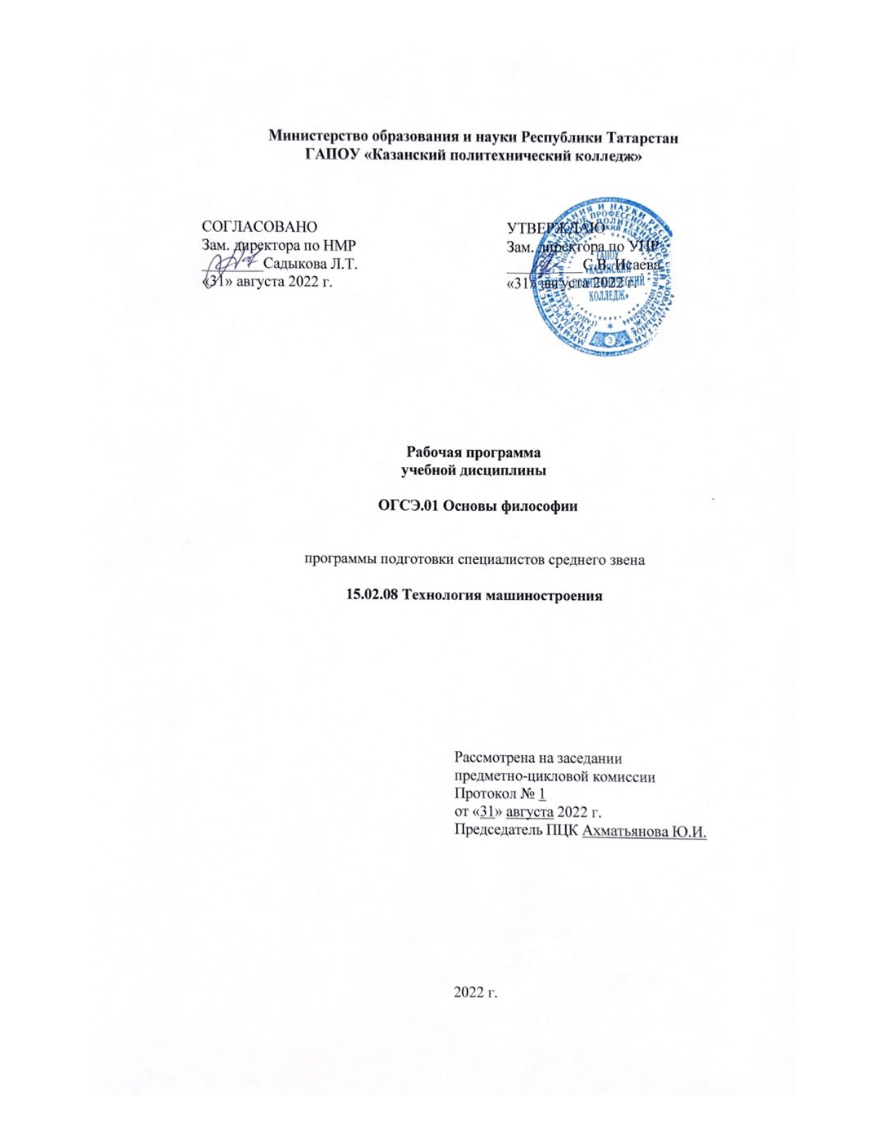
Рабочая программа учебной дисциплины разработана на основе:

- Федерального государственного образовательного стандарта среднего профессионального образования по специальности: 15.02.08 Технология машиностроения, входит в УГС 15.00.00 Машиностроения;

- основной профессиональной образовательной программы по специальности 15.02.08 Технология машиностроения, 2022г.;
-рабочей программы воспитания по программе подготовки специалистов среднего звена по специальности 15.02.08 Технология машиностроения, 2022.

Организация - разработчик: ГАПОУ «Казанский политехнический колледж»
Разработчик: Даутова С.Х., преподаватель

СОДЕРЖАНИЕ

1.ПАСПОРТ РАБОЧЕЙ ПРОГРАММЫ УЧЕБНОЙ ДИСЦИПЛИНЫ 4
2.СТРУКТУРА И СОДЕРЖАНИЕ УЧЕБНОЙ ДИСЦИПЛИНЫ 6
3.УСЛОВИЯ РЕАЛИЗАЦИИ УЧЕБНОЙ ДИСЦИПЛИНЫ 12
4.КОНТРОЛЬ И ОЦЕНКА РЕЗУЛЬТАТОВ ОСВОЕНИЯ УЧЕБНОЙ ДИСЦИПЛИНЫ 13

1. паспорт рабочей ПРОГРАММЫ УЧЕБНОЙ ДИСЦИПЛИНЫ
ОГСЭ.01 Основы философии

1.1. Область применения рабочей программы
Рабочая программа учебной дисциплины является частью основной профессиональной образовательной программы в соответствии с ФГОС СПО по специальности 15.02.08 Технология машиностроения, которая входит в укрупненную группу 15.00.00 Машиностроение.
Рабочая программа учебной дисциплины «Основы философии» может быть использована в условиях дистанционного обучения и с применением электронных образовательных технологий.
Профиль получаемого профессионального образования технический.

1.2. Место учебной дисциплины в структуре основной профессиональной образовательной программы:
ОГСЭ.01 Основы философии входит в общий гуманитарный и социально-экономической цикл, является дисциплиной ФГОС СПО.

1.3. Цели и задачи дисциплины – требования к результатам освоения дисциплины:
В результате освоения дисциплины обучающийся должен уметь:
- ориентироваться в наиболее общих философских проблемах бытия, познания, ценностей, свободы и смысла жизни как основе формирования культуры гражданина и будущего специалиста.
В результате освоения дисциплины обучающийся должен знать:
- основные категории и понятия философии.
- роль философии жизни человека и общества.
- основы философского учения о бытии.
- сущность процесса познания.
- основы, философской и религиозной картины мира.
- об условиях формирования личности, свободе и ответственности за сохранение жизни, культуры, окружающей среды.
- о социальных и этических проблемах, связанных с развитием и использованием науки, техники и технологий.

Компетенции, формируемые в результате освоения дисциплины:
ОК 1. Понимать сущность и социальную значимость своей будущей профессии, проявлять к ней устойчивый интерес.
ОК 3. Принимать решения в стандартных и нестандартных ситуациях и нести за них ответственность.
ОК 4. Осуществлять поиск и использование информации, необходимой для эффективного выполнения профессиональных задач, профессионального и личностного развития.
ОК 5. Использовать информационно-коммуникационные технологии в профессиональной деятельности.
ОК 6. Работать в коллективе и в команде, эффективно общаться с коллегами, руководством, потребителями.
ОК 7. Брать на себя ответственность за работу членов команды (подчиненных), за результат выполнения заданий.
ОК 8. Самостоятельно определять задачи профессионального и личностного развития, заниматься самообразованием, осознанно планировать повышение квалификации.
ПК 1.4. Разрабатывать и внедрять управляющие программы обработки деталей.
ПК 1.5. Использовать системы автоматизированного проектирования технологических процессов обработки деталей.
ПК 2.2. Участвовать в планировании и организации работы структурного подразделения.

Выпускник, освоивший программу ОГСЭ 01Основы философии, должен обладать личностными результатами в соответствии с рабочей программой воспитания по специальности 15.02.08 Технология машиностроения:
ЛР2 Осознающий приоритетную ценность личности человека; уважающий собственную и чужую уникальность в различных ситуациях, во всех формах и видах деятельности.
ЛР3.Осознающий значимость системного познания мира, критического осмысления накопленного опыта.

Курс обеспечен методическими пособиями и указаниями к выполнению практических работ,в том числе в условиях применения электронного обучения и дистанционных образовательных технологий.

1.4. Количество часов на освоение программы дисциплины:

максимальной учебной нагрузки обучающегося 60 часов, в том числе:
- обязательной аудиторной учебной нагрузки обучающегося 48 часов;
- самостоятельной работы обучающегося 12 часов

2. СТРУКТУРА И СОДЕРЖАНИЕ УЧЕБНОЙ ДИСЦИПЛИНЫ
2.1 Объем учебной дисциплины и виды учебной работы

Вид учебной работы | Количество часов
Максимальная учебная нагрузка (всего) | 60
Обязательная аудиторная учебная нагрузка (всего) | 48
в том числе:
практические занятия | 8
Самостоятельная работа обучающегося (всего) | 12
Форма промежуточной аттестации – дифференцированный зачет

2.2. Тематический план и содержание учебной дисциплины «Основы философии»
Наименование разделов и тем |  | Содержание учебного материала лабораторные и практические работы, самостоятельные работы обучающегося | Объем часов | Уровень усвоения
1 |  | 2 | 3 | 4
Введение | 1-2 | Определение философии. Предмет философии. Место и роль философии в жизни человека и общества. Функции философии. Мировоззренческая функция философии. Основные этапы эволюции философии как мировоззрения | 2 | 1
Раздел 1. Исторические типы философии и их ведущие представители.
Тема 1.1. Древняя философия | 3-4 | 3-4Основные этапы и характерные черты китайской философии. Проблемы человека и возникновения окружающего мира в китайской философии. Основные философские школы древнеиндийской философии. Периодизация древнеиндийской философии. Проблема души в древнеиндийской философии. Основные философские школы Древней Индии Древнего Китая. | 2 | 2
Тема 1.2. Античная философия | 5-6 | Уникальность античной философии.Периодизация античной философии. Основные философские проблемы досократического периода. «Золотой век» античности: софисты, Сократ, Платон, Аристотель. Основные направления в философии поздней античности. Этические школы античной философии. | 2 | 2
Тема 1.3. Философия Средневековья и Возрождения. | 7-8 | Общее понятие и основные черты средневековой философии. Патристика. Схоластика. Спор об универсалиях. Номинализм. Реализм. Августин Блаженный Фома Аквинский. Характеристика философии Возрождения. Значение средневековой теологической философии и философии Возрождения. | 2 | 2
Тема 1.4. Философия Нового времени и Просвещения | 9-10 | Общая характеристика философии Нового времени. Особенности философии Нового времени. Проблема метода познания как центральная проблема философии нового времени. Характеристика философии Просвещения, ее основные представители. | 2 | 2
Тема 1.5.Немецкая философия конца 18-19вв | 11-12 | Гносеология и философия Канта. Основные идеи философских учений И.Фихте и Ф. Шеллинга. Система Гегеля и его диалектический метод. Антропологический материализм Л. Фейербаха | 2 | 2
Тема 1.6. Русская философия | 13-14 | Периодизация русской философии. Особенности русской философии. Славянофилы. Западники. Философия всеединства В.С.Соловьева. Философия русской эмиграции. Русская философия 19-20вв. | 2 | 2
Тема 1.7. Современная философия. | 15-16 | Герменевтика. Феноменология. Экзистенциализм. Постмодернизм. | 2 | 2
Тема 1.7. Современная философия. |  | Самостоятельное изучение обучающегося:  Античные натурфилософы, представители классического периода античной философии, философские школы эллинистического период.  Изучение информационного учебного материала. Выполнение упражнений и заданий. Анализ текстов (Бердяев Н.А.Душа России, А.Ф.Лосев Родина.). Подготовка сообщений. Примерная тематика: Сковорода Г.С. Чаадаев П.Я. Достоевский Ф. М. Толстой Л.Н. Бердяев Н.А. Лосев А.Ф. | 4 | 3
Раздел 2.Основы философского понимания мира
Тема 2.1Учение о бытии. | 17-18 | Понятие бытия и его интерпретации. Бытие и Небытие в философии Запада и Востока. Понятие материи в философии. Современная наука о строении материи и уровнях ее организации. Движение и его основные формы. | 2 | 2
Тема 2.2. Философское учение о  познании. | 19-20 | Гностицизм и агностицизм. Эмпиризм и рационализм. Представление о субъекте и объекте познания в истории философии. Истина. Практика. | 2 | 2
Тема 2.3.Научное и ненаучное познание | 21-22 | Структура научного познания, его методы и формы. Понятие науки. Классификация наук. Критерий научности. Структура научного познания. Формы ненаучного знания | 2 | 2
Тема 2.4. Социальные и этические проблемы, связанные с развитием науки, техники и технологии. | 23-24 | Рост народонаселения как демографическая и этическая проблема. Военно-технический прогресс и проблема предотвращения термоядерной войны. Вмешательство в человеческую телесность: этическая составляющая и социокультурные последствия. Роль философии в преодолении паталогии общества и выживании цивилизации | 2 | 2
Тема 2.5.Философия пространства и времени. Картины мира | 25-26 | Пространственно-временные характеристики природы и социокультурного мира. Научная картина мира. Религиозная картина мира. Философская картина мира. Материальное единство мира. | 2 | 2
Тема 2.6. Законы и категории диалектики | 27-28 | Диалектика как метод и принцип бытия. Категории диалектики. Законы диалектики. Альтернативы диалектики. | 2 | 2
Тема 2.6. Законы и категории диалектики |  | Самостоятельная работа обучающихся  Изучение учебного материала по теме. Основные термины и понятия. Упражнения и задачи. Тестовые задания.  Абстрактное мышлении. Интуиция. Вера и знание. Рациональное и иррациональное в познавательной деятельности. Формы истины.  Пространственно-временные характеристики природы и социокультурного мира. Научная картина мира. Религиозная картина мира. Философская картина мира. Материальное единство мира. | 6 | 1
Раздел 3. Социальная философия.
Тема 3.1. Социальная философия и ее основные проблемы. | 29-30 | Становление социальной философии. Основные проблемы социальной философии. Человек и исторический процесс: личность и массы, свобода и  необходимость. Философские теории общества. Диалектика общественно-исторического развития | 2 | 2
Тема 3.2. Общество как система. | 31-32 | Системность общества. Философские основания системной теории общества. Формационная концепция развития общества. Цивилизационная концепция развития общества. Понятие общественно-экономической формации. Цивилизация как форма существования и развития общества. Информационная цивилизация. | 2 | 2
Тема 3.3. Общество как процесс. | 33-34 | Общественно-исторический процесс. Критерий прогресса. Философские модели общественно-исторического процесса (религиозный подход, концепция Гегеля, концепция Маркса, Ясперса, Ростоу) Теория Данилевского Н.Я | 2 | 2
Тема 3.4. Культура и цивилизация. | 35-36 | Культура. Философия культуры. Основные этапы в истории философии культуры. Функции культуры. Субъекты культуры. Бинарность русской культуры. Цивилизация как культура. | 2 | 2
Тема 3.5. Гражданское общество и государство. | 37-38 | Теория государства. Понятие и принципы правового государства. Политическая жизнь общества. Теория открытых и закрытых обществ. Личность и политика. | 2 | 2
Тема 3.6. Смыслы человеческого  бытия. | 39-40 | Философские подходы к смыслу и цели жизни человека. Цель и деятельность.  Структура человеческой деятельности. Насилие и ненасилие как типы взаимоотношений между людьми Свобода, грани свободы, свобода и ответственность Проблема вины, наказания, страха, одиночества | 2 | 2
Тема 3.7.Ценности человеческого  бытия | 41-42 | Мораль и этика. Нравственные ценности и категории этики: добро, зло, справедливость, честь, достоинство, счастье. Эстетические ценности. Право. Проблема прав и свобод личности в современном обществе. | 2 | 2
Тема 3.8.Человек как личность. | 43 | Понятие личности. Личность физическая, социальная, духовная. Социальные типы личности. Особенности восприятия личности в разных культурах. | 1 | 2
Тема 3.9. Проблема отчуждения личности. | 44 | Понятие отчуждения. Проблема отчуждения личности. Основные причины отчуждения, пути преодоления | 1 | 2
Тема 3 .10. Свобода и ответственность личности за сохранение жизни, культуры, окружающей среды | 45-46 | Свобода как феномен жизни человека и общества. Ответственность как путь выживания и дальнейшего совершенствования человека | 2 | 2
 |  | Самостоятельная работа обучающихся.  Общество как саморазвивающаяся система. Типология общества. Формационный подход в исследовании общества. Цивилизационный подход в  исследовании общества. Культура и цивилизация. Диалог культур. | 2 | 3
 | 47-48 | Дифференцированный зачет | 2
Итого |  |  | 60

3. УСЛОВИЯ РЕАЛИЗАЦИИ ПРОГРАММЫ ДИСЦИПЛИНЫ
3.1. Требования к минимальному материально-техническому обеспечению
Для реализации учебной дисциплины имеется в наличии учебный кабинет «Социально-экономических дисциплин».
Оборудование учебного кабинета:
- посадочные места по количеству обучающихся;
- рабочее место преподавателя;
- комплект учебно-наглядных пособий
Технические средства обучения:
- компьютер с лицензионным программным обеспечением и мультимедиа-проектор;
- интерактивная доска.
Информационные средства обучения:
- электронные учебные издания по основным разделам курса;
- мультимедийные обучающие программы;
- презентации по разделам курса

3.2. Информационное обеспечение обучения
Основные источники:
1.Волкогонова, О. Д. Основы философии : учебник / О.Д. Волкогонова, Н.М. Сидорова. — Москва : ФОРУМ : ИНФРА-М, 2018. — 480 с. — (Среднее профессиональное образование). - ISBN 978-5-8199-0694-1. - Текст : электронный. - URL: https://znanium.com/catalog/document?id=20271

Дополнительные источники:
1. Губин, В. Д. Основы философии : учебное пособие / В.Д. Губин. — 4-е изд. — Москва : ФОРУМ : ИНФРА-М, 2018. — 288 с. — (Среднее профессиональное образование). - ISBN 978-5-00091-484-7. - Текст : электронный. - URL: https://znanium.com/catalog/document?id=287172
2. Голубева, Т. В. Основы философии : учебно-методическое пособие / Т.В. Голубева. — Москва : ФОРУМ : ИНФРА-М, 2018. — 266 с. — (Среднее профессиональное образование). — DOI 10.12737/textbook_59390bb357f743.24139385. - ISBN 978-5-00091-437-3. - Текст : электронный. - URL: https://znanium.com/catalog/document?id=303907

Интернет- ресурсы
www./edu /philos. htm
ru. wikipedia/org / wiki / Философия
www. diplom-inet/ru / resursfilos
Электронная библиотечная система znanium.com
www./edu /philos. htm
http://eor.edu.ru, Федеральный центр информационно-образовательных ресурсов

4.КОНТРОЛЬ И ОЦЕНКА РЕЗУЛЬТАТОВ ОСВОЕНИЯ ДИСЦИПЛИНЫ
Контроль и оценка результатов освоения дисциплины осуществляются преподавателем в процессе проведения практических занятий и лабораторных работ, тестирования, а также выполнения обучающимися индивидуальных заданий, проектов, исследований.
Результаты обучения (освоенные умения, усвоенные знания) | Формы и методы  контроля и оценки  результатов  обучения
Умения:
- ориентироваться в наиболее общих философских проблемах бытия, познании, ценностей, свободы и смысла жизни как основе формирования культуры гражданина и будущего специалиста. | Проверка выполнения самостоятельных заданий
 | Контроль выполнения и проверка конспектов, проверка анализа текстов философского содержания, проверка знаний основных терминов и понятий.
Знания.
- основные категории и понятия философии | устный опрос по теме «Введение»
- роль философии жизни человека и общества. | самостоятельная работа 1
- основы философского учения о бытии | устный опрос по теме 2.1
- сущность процесса познания | контрольная работа по разделу 2
- основы научной, философской и религиозной картины мира  какаотины картины мира | тестовое задание 2.5-2.6
- об условиях формирование личности, свободе и ответственности за сохранение жизни, культуры, окружающей среды.  окружающей среды | устный опрос по темам 3.6-3.9
- о социальных и этических проблемах, связанных с развитием и использованием науки, техники и технологий | самостоятельная работа №3  3
ОК 1. Понимать сущность и социальную значимость своей будущей профессии, проявлять к ней устойчивый интерес. | Самостоятельная работа №2.
ОК 3. Принимать решения в стандартных и нестандартных ситуациях и нести за них ответственность. | оценка эссе на тему «Диалог культур.»
ОК 4. Осуществлять поиск и использование информации, необходимой для эффективного выполнения профессиональных задач, профессионального и личностного развития. | оценка устного опроса по темам 3.1, 3.2, 3.3
ОК 5. Использовать информационно-коммуникационные технологии в профессиональной деятельности | - оценка самостоятельной работы №1, 2, 3, 4
ОК 6. Работать в коллективе и в команде, эффективно общаться с коллегами, руководством, потребителями. | - оценка контрольной работы по 1 разделу
ОК 7. Брать на себя ответственность за работу членов команды (подчиненных), за результат выполнения заданий | - оценка устного опроса по темам 2.1-2.3
ОК 8. Самостоятельно определять задачи профессионального и личностного развития, заниматься самообразованием, осознанно планировать повышение квалификации. | - оценка самостоятельной работы №1, 2, 3,
ПК 1.4. Разрабатывать и внедрять управляющие программы обработки деталей. | оценка самостоятельной работы №1
ПК 1.5. Использовать системы автоматизированного проектирования технологических процессов обработки деталей. | - оценка тестового контроля по 2 разделу
ПК 2.2. Участвовать в планировании и организации работы структурного подразделения. | оценка контрольной работы по 2 разделу

Личностные результаты | Формы и методы контроля и оценки
ЛР2 Осознающий приоритетную ценность личности человека; уважающий собственную и чужую уникальность в различных ситуациях, во всех формах и видах деятельности.  ЛР3.Осознающий значимость системного познания мира, критического осмысления накопленного опыта. | Отсутствие социальных конфликтов среди обучающихся, основанных на межнациональной, межрелигиозной почве.  - Участие в реализации просветительских программ, поисковых, археологических, военно-исторических, краеведческих, волонтерских отрядах и молодежных объединениях.

